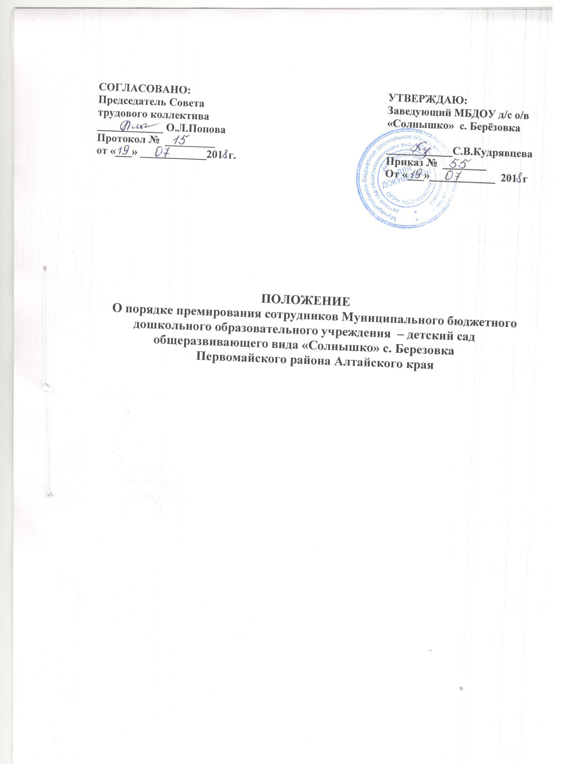
- Общая часть.
1.1. Настоящее положение разработано для МБДОУ детский сад общеразвивающего вида «Солнышко» с. Березовка в соответствии с Трудовым Кодексом РФ, Федеральным Законом от 29.12.2012г. № 273- ФЗ "Об образовании в Российской Федерации", согласно Уставу ДОУ, Коллективному договору ДОУ, с целью усиления социально-экономической защиты работников ДОУ, стимулирования высокой производительности труда, повышения ответственности и сознательности сотрудников.
1.2. Премирование осуществляется из фонда экономии оплаты труда.
1.3. Изменения и дополнения в настоящее положение вносятся собранием совета трудового коллектива и принимаются на его заседании.
Срок положения не ограничен. Положение действует до принятия нового.
2. Порядок премирования.
2.1. Единовременное премирование работников ДОУ производится на основании приказа заведующей в следующих случаях:
- по итогам подготовки детского сада к новому учебному году.
- по итогам проведения открытых мероприятий на край, район.
- по итогам учебного года, календарного года, квартала, месяца.
- к юбилейным датам (50,55, 60), профессиональным праздникам.

  - Основными показателями деятельности, учитывающиеся, при премировании являются:
Для старшего воспитателя, заместителя заведующего по ВОД:
- высокий уровень методической работы по повышению профессиональной квалификации педагогов ДОУ;
- разнообразие форм методической работы с кадрами, их эффективность
- высокий уровень организации и контроля (мониторинга) воспитательно-образовательного процесса;
- качественная организация работы общественных органов, участвующих в управлении ДОУ (педагогический совет и т.д.);
- высокий уровень организации аттестации педагогических работников ДОУ;
- поддержание благоприятного психологического климата в коллективе;
- уровень оформления методической документации (Образовательная программа ДОУ, годовой план воспитательно-образовательной работы, Программа развития ДОУ, материалы оперативного и тематического контроля и т.д.);
- повышение квалификации, компетенций;
  - выполнение инструкций по техники безопасности, правил внутреннего трудового распорядка, добросовестное выполнение трудовых обязанностей;
- взаимодействие с семьями воспитанников, отсутствие конфликтных ситуаций;
  - использование в работе новых, передовых технологий;
  - участие и победы в районных и краевых конкурсах;
  - представление опыта роботы ДОУ, педагогов ДОУ на разных уровнях;
  - публикации в СМИ материалов, создающих положительный имидж ДОУ;
  - отсутствие замечаний со стороны контролирующих органов.
Для педагогических работников:
  - выполнение инструкций по охране жизни и здоровья детей, техники безопасности, правил внутреннего трудового распорядка, добросовестное выполнение трудовых обязанностей;
  - достижение воспитанниками более высоких показателей развития в сравнении с предыдущим периодом;
  - организация предметно-пространственной развивающей среды в кабинетах специалистов, музыкальном и спортивном залах;
- взаимодействие с семьями воспитанников, отсутствие конфликтных ситуаций;
  - своевременное и качественное оформление документации;
  - использование в работе новых, передовых технологий;
  - повышение профессиональной квалификации, компетентности;
  - участие в методической работе и общественной деятельности детского сада и района;
- участие в общих мероприятиях дошкольного образовательного учреждения (подготовка и проведение праздников, конкурсов и др.);
  - участие и победы в районных и краевых конкурсах;
  - отсутствие жалоб со стороны родителей;
  - отсутствие замечаний со стороны контролирующих органов.
Для воспитателей:
  - выполнение инструкций по охране жизни и здоровья детей, техники безопасности, правил внутреннего трудового распорядка, добросовестное выполнение трудовых обязанностей;
  - достижение воспитанниками более высоких показателей развития в сравнении с предыдущим периодом;
  - организация предметно-пространственной развивающей среды в групповых помещениях, кабинетах специалистов, музыкальном и спортивном залах, игротеках;
- взаимодействие с семьями воспитанников, отсутствие конфликтных ситуаций;
  - своевременное и качественное оформление документации (план воспитательно-образовательной работы, табель посещаемости воспитанников, табель закаливающих процедур, протоколы родительских собраний и др.);
  - отсутствие задолженности по родительской оплате;
  - использование в работе новых, передовых технологий;
- повышение квалификации, компетенций;
  - участие в методической работе и общественной деятельности детского сада и района;
- участие в общих мероприятиях дошкольного образовательного учреждения (подготовка и проведение праздников, конкурсов и др.);
  - участие и победы в районных и краевых конкурсах;
  - отсутствие случаев травматизма воспитанников, выполнение плана по детодням и низкий процент заболеваемости;
  - отсутствие жалоб со стороны родителей;
- отсутствие замечаний со стороны контролирующих органов
Заместитель заведующей по АХЧ, завхоз:
- качественное обеспечение санитарно-гигиенических условий в помещениях ДОУ;
- обеспечение выполнения требований пожарной и электробезопасности, охраны труда в помещениях и на территории ДОУ;
- обеспечение качественного контроля за подготовкой и организацией ремонтных работ;
- отсутствие замечаний со стороны контролирующих органов;
- качественное и своевременное оформление документации.
Для младших воспитателей:
  - выполнение инструкций по охране жизни и здоровья детей, техники безопасности, правил внутреннего трудового распорядка;
- качественное выполнение санитарно-гигиенических правил, сохранение имущества и инвентаря;
  - участие в воспитательно-образовательном процессе и общественной деятельности детского сада;
  - отсутствие случаев травматизма воспитанников, выполнение плана по детодням и низкий процент заболеваемости в группе;
- участие в ремонте, подготовке детского сада к зиме, заготовление овощей на зиму и т.д.;
- качественное выполнение своих обязанностей;
- участие в общих мероприятиях дошкольного образовательного учреждения (подготовка и проведение праздников, конкурсов и т.д.).
Для обслуживающего и технического персонала:
  - выполнение инструкций по охране жизни и здоровья детей, техники безопасности, правил внутреннего трудового распорядка;
- качественное выполнение санитарно-гигиенических правил, сохранение имущества и инвентаря;
- участие в ремонте, подготовке детского сада к зиме, заготовление овощей на зиму и т.д.;
- качественное исполнение своих обязанностей.
- содержание помещений и территории ДОУ, инвентаря в соответствии с требованиями СанПиН, качественная уборка помещений;
- оперативность выполнения заявок;
- помощь в организации воспитательно-образовательного процесса;
- участие в общих мероприятиях дошкольного образовательного учреждения (подготовка и проведение праздников, конкурсов и т.д.).

3. Показатели, влияющие на уменьшение премии или лишение.
3.1. Размеры премии могут быть уменьшены по причине:
а) нарушение правил внутреннего трудового распорядка- до 10%
б) нарушение сан.эпид режима – до 20%
в) нарушение техники безопасности, пожарной безопасности – до 50%
г) нарушение инструкций по охране жизни и здоровья детей – до 50%
д) нарушение работником педагогической этики, обоснованных жалоб со стороны родителей ( на низкое качество УВР ) и персонала ( за невнимательное и грубое отношение к детям) –до 50%
е) за детский травматизм по вине работника – до 100%
ж) за халатное отношение к сохранности материально-технической базы – до 20%
з) за ошибки в ведении рабочей документации – до 10%
и) отсутствие результатов в работе с семьей (наличие задолженности по оплате за питание детей в ДОУ) – до 20% отсутствие взаимопонимания, конфликтная ситуация-до 50%
к) при высокой заболеваемости детей – до 25%
л) некачественное приготовлении пищи- до50%
м) несвоевременное обеспечение сменяемости белья- до20%
н) несвоевременное обеспечение продуктами питания – до20%

3.2Премия не выплачивается полностью:
- работникам МБДОУ при систематическом нарушении трудовой дисциплины (прогул, самовольный уход с работы, опоздание, появление на работе в нетрезвом виде)
- внешним совместителям
3.3 Иное
- Работникам, проработавшим неполный отчетный период, начисление премии производится за фактически отработанное время.
- Премированию может подлежать случай оказания помощи ДОУ в виде выполненной работы, не предусмотренной трудовым договором и неоплаченной как совместительство.
- При отсутствии особых показателей в труде и замечаний премия начисляется на основании учета отработанного времени.

